Об утверждении регламента электронной государственной услуги
Утративший силу
Постановление акима Алматинской области от 14 декабря 2012 года N 396. Зарегистрировано Департаментом юстиции Алматинской области 18 января 2013 года N 2282. Утратило силу постановлением акимата Алматинской области от 02 июня 2014 года № 196
Сноска. Утратило силу постановлением акимата Алматинской области от 02.06.2014 № 196.
Примечание РЦПИ:
В тексте сохранена авторская орфография и пунктуация.
В соответствии статьи 16 Закона Республики Казахстан "О государственных услугах" от 15 апреля 2013 года и постановлением Правительства Республики Казахстан от 31 августа 2012 года N 1130 "Об утверждении стандартов государственных услуг в области промышленности и экспортного контроля и внесении изменений в некоторые решения Правительства Республики Казахстан", акимат Алматинской области ПОСТАНОВЛЯЕТ:
Сноска. Преамбула с изменениями, внесенными постановлением акимата Алматинской области от 08.01.2014 N 1 (вводится в действие по истечении десяти календарных дней после дня его первого официального опубликования).
1. Утвердить прилагаемый регламент электронной государственной услуги "Выдача лицензии, переоформление, выдача дубликатов лицензии на осуществление вида деятельности по сбору (заготовке), хранению, переработке и реализации юридическими лицами лома и отходов цветных и черных металлов".
2. Контроль за исполнением настоящего постановления возложить на заместителя акима области Турдалиева С.М.
3. Настоящее постановление вступает в силу со дня регистрации в органах юстиции и вводится в действие по истечении десяти календарных дней после дня его первого официального опубликования.
Аким области А. Мусаханов
СОГЛАСОВАНО:
Министр транспорта и коммуникаций
Республики Казахстан А. Жумагалиев
14 декабря 2012 года
Приложение
к постановлению акимата
Алматинской области
от 14 декабря 2012 года
N 396
Регламент электронной государственной услуги
"Выдача лицензии, переоформление, выдача дубликатов лицензии
на осуществление вида деятельности по сбору (заготовке),
хранению, переработке и реализации юридическими лицами лома
и отходов цветных и черных металлов"
1. Общие положения
1. Электронная государственная услуга "Выдача лицензии, переоформление, выдача дубликатов лицензии на осуществление вида деятельности по сбору (заготовке), хранению, переработке и реализации юридическими лицами лома и отходов цветных и черных металлов" (далее - услуга) оказывается государственным учреждением "Управление предпринимательства Алматинской области" (далее – услугодатель), а также через веб-портал "электронного правительства" www.e.gov.kz или веб-портал "Е-лицензирование" www.elicense.kz.
Сноска. Пункт 1 с изменениями, внесенными постановлением акимата Алматинской области от 08.01.2014 N 1 (вводится в действие по истечении десяти календарных дней после дня его первого официального опубликования).
2. Услуга оказывается на основании стандарта государственной услуги "Выдача лицензии, переоформление, выдача дубликатов лицензии на осуществление вида деятельности по сбору (заготовке), хранению, переработке и реализации юридическими лицами лома и отходов цветных и черных металлов" утвержденного постановлением Правительства Республики Казахстан от 31 августа 2012 года N 1130.
3. Степень автоматизации услуги: частично автоматизированная.
4. Вид оказания услуги: транзакционная.
5. Понятия и сокращения, используемые в настоящем Регламенте:
1) информационная система – система, предназначенная для хранения, обработки, поиска, распространения, передачи и предоставления информации с применением аппаратно–программного комплекса;
2) веб–портал "электронного правительства" – информационная система, представляющая собой единое окно доступа ко всей консолидированной правительственной информации, включая нормативную правовую базу, и к электронным государственным услугам;
3) веб–портал "Е-лицензирование" – информационная система, содержащая сведения о выданных, переоформленных, приостановленных, возобновленных и прекративших действие лицензиях, а также филиалах, представительствах (объектах, пунктах, участках) лицензиата, осуществляющих лицензируемый вид (подвид) деятельности, которая централизованно формирует идентификационный номер лицензий, выдаваемых лицензиарами;
4) шлюз "электронного правительства" – информационная система, предназначенная для интеграции информационных систем "электронного правительства" в рамках реализации электронных услуг;
5) платежный шлюз "электронного правительства" – автоматизированная информационная система, предназначенная для обеспечения взаимодействия между информационными системами банков второго уровня, организаций, осуществляющих отдельные виды банковских операций, и "электронного правительства" при осуществлении платежей физических и юридических лиц;
6) государственная база данных "Юридические лица" - информационная система, предназначенная для автоматизированного сбора, хранения и обработки информации, создания Национального реестра бизнес-идентификационных номеров с целью внедрения единой идентификации юридических лиц в Республике Казахстан и предоставления о них актуальных и достоверных сведений органам государственного управления и прочим субъектам в рамках их полномочий и в соответствии с законодательством Республики Казахстан;
7) информационная система центров обслуживания населения Республики Казахстан - информационная система, предназначенная для автоматизации процесса предоставления услуг населению (физическим и юридическим лицам) через центры обслуживания населения Республики Казахстан, а также соответствующими министерствами и ведомствами;
8) получатель – юридическое лицо, которому оказывается электронная государственная услуга;
9) бизнес–идентификационный номер, уникальный номер формируемый для юридического лица (филиала и представительства) и индивидуального предпринимателя, осуществляющего деятельность в виде совместного предпринимательства;
10) пользователь – субъект (получатель, услугодатель), обращающийся к информационной системе за получением необходимых ему электронных информационных ресурсов и пользующийся ими;
11) транзакционная услуга – услуга по предоставлению пользователям электронных информационных ресурсов, требующая взаимного обмена информацией с применением электронной цифровой подписи;
12) электронная цифровая подпись — набор электронных цифровых символов, созданный средствами электронной цифровой подписи и подтверждающий достоверность электронного документа, его принадлежность и неизменность содержания;
13) электронный документ – документ, в котором информация представлена в электронно–цифровой форме и удостоверена посредством электронной цифровой подписи.
14) электронная государственная услуга – государственная услуга, оказываемая в электронной форме с применением информационных технологий;
15) электронная лицензия – лицензия в форме электронного документа, оформляемая и выдаваемая с использованием информационных технологий, равнозначная лицензии на бумажном носителе;
16) Единая нотариальная информационная система - это аппаратно-программный комплекс, предназначенный для автоматизации нотариальной деятельности и взаимодействия органов юстиции и нотариальных палат;
17) Структурно–функциональные единицы перечень структурных подразделений государственных органов, учреждений или иных организаций и информационные системы, которые участвуют в процессе оказания услуги.
18) АРМ – автоматизированное рабочее место.
2. Порядок деятельности услогодателя по оказанию электронной
государственной услуги
6. Пошаговые действия и решения через веб–портал "электронного правительства" (диаграмма N 1 функционального взаимодействия при оказании электронной государственной услуги) приведены в приложении 2 к настоящему Регламенту:
1) получатель осуществляет регистрацию на веб–портале "электронного правительства" с помощью своего регистрационного свидетельства электронной цифровой подписи, которое хранится в интернет-браузере компьютера получателя (осуществляется для незарегистрированных получателей на веб–портале "электронного правительства");
2) процесс 1 – прикрепление в интернет-браузер компьютера получателя регистрационного свидетельства электронной цифровой подписи, процесс ввода получателем пароля (процесс авторизации) на веб–портал "электронного правительства" для получения государственной услуги;
3) условие 1 – проверка на веб–портале "электронного правительства" подлинности данных о зарегистрированном получателе через логин (бизнес–идентификационный номер) и пароль;
4) процесс 2 – формирование веб–портала "электронного правительства" сообщения об отказе в авторизации в связи с имеющимися нарушениями в данных получателя;
5) процесс 3 – выбор получателем услуги в информационной системе государственная база данных "Юридические лица" "Е-лицензирование", указанной в настоящем Регламенте, вывод на экран формы запроса для оказания услуги и заполнение получателем формы (ввод данных) с учетом ее структуры и форматных требований, прикреплением к форме запроса необходимых документов в электронном виде;
6) процесс 4 – оплата услуги на платежном шлюзе "электронного правительства", а затем эта информация поступает в информационную систему государственной база данных "Юридические лица" "Е-лицензирование";
7) условие 2 – проверка в информационной системе государственной базе данных "Юридические лица" "Е-лицензирование" факты оплаты за оказание услуги;
8) процесс 5 – формирование сообщения об отказе в запрашиваемой услуге, в связи с отсутствием оплаты за оказание услуги в информационной системе государственной база данных "Юридические лица" "Е-лицензирование";
9) процесс 6 - выбор получателем регистрационного свидетельства электронной цифровой подписи для удостоверения (подписания) запроса;
10) условие 3 – проверка на веб–портале "электронного правительства" срока действия регистрационного свидетельства электронной цифровой подписи и отсутствия в списке отозванных (аннулированных) регистрационных свидетельств, а также соответствия идентификационных данных между бизнес–идентификационный номером указанным в запросе, и бизнес–идентификационный номером указанным в регистрационном свидетельстве электронной цифровой подписи);
11) процесс 7 – формирование сообщения об отказе в запрашиваемой услуге в связи с не подтверждением подлинности электронной цифровой подписи получателя;
12) процесс 8 – удостоверение (подписание) посредством электронной цифровой подписи получателя заполненной формы (введенных данных) запроса на оказание услуги;
13) процесс 9 – регистрация электронного документа (запроса получателя) в информационной системе государственной база данных "Юридические лица" "Е-лицензирование" и обработка запроса в информационной системе государственной база данных "Юридические лица" "Е-лицензирование";
14) условие 4 – проверка услугодателем соответствия получателя квалификационным требованиям и основаниям для выдачи лицензии;
15) процесс 10 – формирование сообщения об отказе в запрашиваемой услуге в связи с имеющимися нарушениями в данных получателя в информационной системе государственной база данных "Юридические лица" "Е-лицензирование";
16) процесс 11 – получение получателем результата услуги (электронная лицензия), сформированной информационной системой государственной база данных "Юридические лица" "Е-лицензирование". Электронный документ формируется с использованием электронной цифровой подписи уполномоченного лица услугодателя.
7. Пошаговые действия и решения через услугодателя (диаграмма N2 функционального взаимодействия при оказании электронной государственной услуги) приведены в приложении 2 к настоящему Регламенту:
1) процесс 1 – ввод сотрудником услугодателя логина и пароля (процесс авторизации) в информационной системе государственной база данных "Юридические лица" "Е-лицензирование" для оказания государственной услуги;
2) условие 1 – проверка в информационной системе государственной базе данных "Юридические лица" "Е-лицензирование" подлинности данных о зарегистрированном сотруднике услугодателя через логин и пароль;
3) процесс 2 – формирование информационной системы государственной база данных "Юридические лица" "Е-лицензирование" сообщения об отказе в авторизации в связи с имеющимися нарушениями в данных сотрудника услугодателя;
4) процесс 3 – выбор сотрудником услугодателя услуги, указанной в настоящем Регламенте, вывод на экран формы запроса для оказания услуги и ввод сотрудником услугодателя данных получателя, а также данных по доверенности представителя получателя (при нотариально удостоверенной доверенности, при ином удостоверении доверенности-данные доверенности не заполняются);
5) процесс 4 – направление запроса через шлюз "электронного правительства" в государственную базу данных "Юридические лица" "Е-лицензирование" о данных получателя;
6) условие 2 – проверка наличия данных получателя в государственной базе данных "Юридические лица", данных доверенности в единой нотариальной информационной системе;
7) процесс 5 – формирование сообщения о невозможности получения данных в связи с отсутствием данных получателя в государственной базе данных "Юридические лица";
8) процесс 6 – заполнение формы запроса в части отметки о наличии документов в бумажной форме и сканирование сотрудником услугодателя необходимых документов, предоставленных получателем, и прикрепление их к форме запроса;
9) процесс 7 – регистрация запроса в информационной системе государственной база данных "Юридические лица" "Е-лицензирование" и обработка услуги в информационной системе государственной база данных "Юридические лица" "Е-лицензирование";
10) условие 3 – проверка услугодателем соответствия получателя квалификационным требованиям и основаниям для выдачи лицензии;
11) процесс 8 – формирование сообщения об отказе в запрашиваемой услуге в связи с имеющимися нарушениями в данных получателя в информационной системе государственной база данных "Юридические лица" "Е-лицензирование";
12) процесс 9 – получение получателем результата услуги (электронная лицензия) сформированной информационной системы государственной база данных "Юридические лица" "Е-лицензирование". Электронный документ формируется с использованием электронной цифровой подписи уполномоченного лица услугодателя.
8. Формы заполнения запроса и ответа на услугу приведены веб-портале "Е-лицензирование" www.elicense.kz.
9. После обработки запроса получателю предоставляется возможность просмотреть результаты обработки запроса следующим образом:
после нажатия кнопки "открыть" – результат запроса выводится на экран дисплея;
после нажатия кнопки "сохранить" – результат запроса сохраняется на заданном получателем магнитном носителе в формате Adobe Acrobat.
10. Необходимую информацию и консультацию по оказанию электронной государственной услуги можно получить по телефону саll–центра: (1414).
11. Структурно–функциональные единицы, которые участвуют в процессе оказания электронной государственной услуги:
1) веб–портал "электронного правительства";
2) шлюз "электронного правительства";
3) платежный шлюз "электронного правительства";
4) информационная система государственной база данных "Юридические лица" "Е-лицензирование";
5) государственная база данных "Юридические лица";
6) услугодатель.
12. Описание действий структурно–функциональной единицы через веб–портал "электронного правительства" с указанием срока выполнения каждого действия приведены (в таблице 1) в приложении 1 к настоящему Регламенту.
13. Действия структурно–функциональной единицы через услугодателя с указанием срока выполнения каждого действия приведены (в таблице 2) в приложении 1 к настоящему Регламенту.
14. Схема отражающая взаимосвязь между логической последовательностью административных действий в процессе оказания государственной услуги, приведена в приложении 3 к настоящему Регламенту.
15. Результаты оказания услуги потребителям измеряются показателями качества и доступности в соответствии с приложением 4 к настоящему Регламенту.
16. Требования, предъявляемые к процессу оказания услуги потребителям:
1) конфиденциальность (защита от несанкционированного получения информации);
2) целостность (защита от несанкционированного изменения информации);
3) доступность (защита от несанкционированного удержания информации и ресурсов).
17. Техническое условие оказания услуги:
1) выход в Интернет;
2) наличие бизнес–идентификационного номера у лица, которому выдается электронная лицензия;
3) авторизация веб–портала "электронного правительства";
4) наличие пользователя электронной цифровой подписи;
5) наличие банковской карточки или текущего счета в банке второго уровня.
Приложение 1
к Регламенту электронной
государственной услуги "Выдача
лицензии, переоформление, выдача
дубликатов лицензии на осуществление
вида деятельности по сбору (заготовке),
хранению, переработке и реализации
юридическими лицами лома и отходов
цветных и черных металлов"
Таблица 1. Описание действий структурно–функциональной единицы
через веб–портал "электронного правительства"
N действия  (хода,  потока  работ) | 1 | 2 | 3 | 4 | 5
Наименование структурно–  функциональ-  ной единицы | Получатель | Веб–портал "электрон-  ного прави-  тельства" | Получатель | Платежный  шлюз "элек-  тронного прави-  тельства" | Веб–портал "электрон-  ного прави-  тельства"
Наименование  действия (процесса, процедуры, операции) и их описание | Прикрепление  в интернет-  браузер компьютера получателя регистра-  ционного свиде-  тельства электронной цифровой подписи | Формирует сообщение об отказе в связи с имеющимися нарушениями в данных получателя | Выбирает услугу и формирует данные запроса прикре-  плением необхо-  димых документов в электрон-  ном виде | Оплата услуги | Формирует сообщение об отказе в связи с отсутствием оплаты
Форма завершения (данные, документ организа-  ционно–  распоряди-  тельное решение) | Отображение уведомления об успешном формировании запроса. | Формирование сообщения об отказе в запраши-  ваемой электронной государ-  ственной услуге. | Отобра-  жение уведом-  ления об успешном формиро-  вании запроса. | Отобра-  жение уведом-  ления об успешном заверше-  нии действия. | Формирование сообщения об отказе в запраши-  ваемой электронной государ-  ственной услуге.
Сроки исполнения | 10–15 секунд | 20 секунд | 1,5 минут | 1,5 минут | 20 секунд
Номер следующего действия | 2 – если есть нарушения в данных получателя;  3 – если авторизация прошла успешно | – | 4 | 5 – если не оплатил,  6 – если оплатил | –
продолжение Таблицы 1.
6 | 7 | 8 | 9 | 10 | 11
Получатель | Веб–портал "электрон-  ного прави-  тельства" | Получатель | информа-  ционная система "Е-лицензи-  рование" | информа-  ционная система "Е-лицен-  зирование" | информа-  ционная система "Е-лицен-  зирование"
Выбор электрон-  ной цифровой подписи для удостове-  рения (подписа-  ния) запроса | Формирует сообщения об отказе в связи с не подтвержде-  нием подлинности электронной цифровой подписи получателя | Удостове-  рение (подписание) запрос посредством электронной цифровой подписи | Регистрация электронного документа заявление (запроса получателя и обработка запроса | Формиро-  вание сообщения об отказе в связи с имеющимися нарушениями в данных получателя | Электрон-  ный документ
Маршрути-  зация запроса | Формирование сообщения об отказе в запраши-  ваемой электронной государ-  ственной услуге. | Маршрутиза-  ция запроса | Регистрация запроса с присвоением номера заявлению. | Формиро-  вание сообщения об отказе в запраши-  ваемой электрон-  ной государ-  ственной услуге. | Электрон-  ная лицензия
10–15 секунд | 10–15 секунд | 1,5 минут | 1,5 минут | 20 секунд | 15 рабочих дней
7 – если в электрон-  ной цифровой подписи ошибка,  8 – если электрон-  ная цифровая подпись без ошибки | - | - | 10 - провер-  ка услуго-  дателем соответствия получателя квалифи-  кационным требованиям и основаниям для выдачи лицензии | - | –
Таблица 2. Описание действий структурно–функциональной единицы
через услугодателя
N действия  (хода, потока  работ) | 1 | 2 | 3 | 4
Наименование структурно–  функциональной единицы | Услугодатель | информацион-  ная система государ-  ственная база данных "Е-лицензи-  рование" | Услугодатель | Государ-  ственная база данных "Юридические лица"
Наименование  действия (процесса, процедуры, операции) и их описание | Авторизуется в информационной системе государственной базе данных "Е-лицензиро-  вание" | Формирует сообщение об отказе в связи с имеющимися нарушениями в данных | Выбор сотрудником услугодателя услуги | Направление запроса на проверку данных получателя в государ-  ственной базе данных "Юридические лица"
Форма завершения (данные, документ организационно–  распорядитель-  ное решение) | Отображение уведомления об успешном формировании запроса. | Формирование сообщения об отказе в запраши-  ваемой электронной государ-  ственной услуге. | Отображение уведомления об успешном формировании запроса | Маршрути-  зация запроса.
Сроки исполнения | 10–15 секунд | 20 секунд | 1,5 минут | 1,5 минут
Номер следующего действия | 1 - Проверка в информационной системе государственная база данных "Е-лицензиро-  вание" подлинности данных логина и пароля сотрудника услугодателя | – | 4 | 5 – если есть нарушения в данных получателя;  6 – если авторизация прошла успешно
продолжение Таблицы 2.
5 | 6 | 7 | 8 | 9
Информа-  ционная система государ-  ственная база данных "Е-лицензи-  рование" | Услугодатель | Информационная система государственная база данных "Е-лицензи-  рование" | Информационная система государственная база данных "Е-лицензиро-  вание" | Информа-  ционная система государ-  ственная база данных "Е-лицензи-  рование"
Формирова-  ние сообщения об отказе в связи с имеющимися нарушениями в данных | Заполнение формы запроса с прикрепле-  нием документов | Регистрация электронного документа в информационной системе государственная база данных "Е-лицензиро-  вание" и обработка услуги в информационной системе государственная база данных "Е-лицензиро-  вание" | Формирование сообщения об отказе в запрашиваемой услуге в связи с имеющимися нарушениями в данных получателя в информационной системе государственная база данных "Е-лицензиро-  вание" | Электронный документ (электронная лицензия)
Формиро-  вание сообщения об отказе в запраши-  ваемой электронной государ-  ственной услуге. | Отображение уведомления об успешном формировании запроса | Регистрация запроса в системе с присвоением номера заявлению. | Формирование сообщения об отказе в запрашиваемой электронной государственной услуге. | Электронная лицензия.
20 секунд | 10–15 секунд | 10–15 секунд | 20 секунд | 15 рабочих дней
- | - | 8 – если в информационной системе государственная база данных "Е-лицензи-  рование" отсутствуют данные по запросу,  9 – если данные по запросу найдены | - | -
Приложение 2
к Регламенту электронной
государственной услуги "Выдача
лицензии, переоформление, выдача
дубликатов лицензии на осуществление
вида деятельности по сбору (заготовке),
хранению, переработке и реализации
юридическими лицами лома и отходов
цветных и черных металлов"
Диаграмма N 1 функционального взаимодействия при оказании
электронной государственной услуги через веб–портала
"электронного правительства"
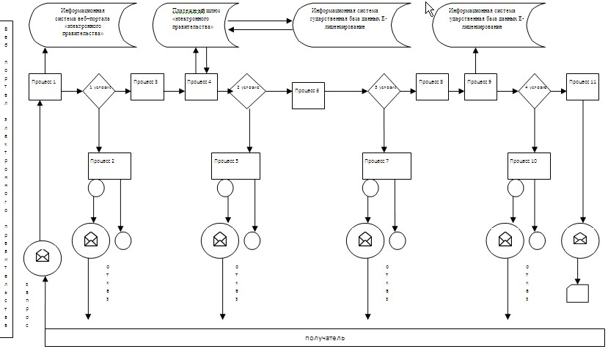
Диаграмма N 2 функционального взаимодействия при оказании
электронной государственной услуги через услугодателя
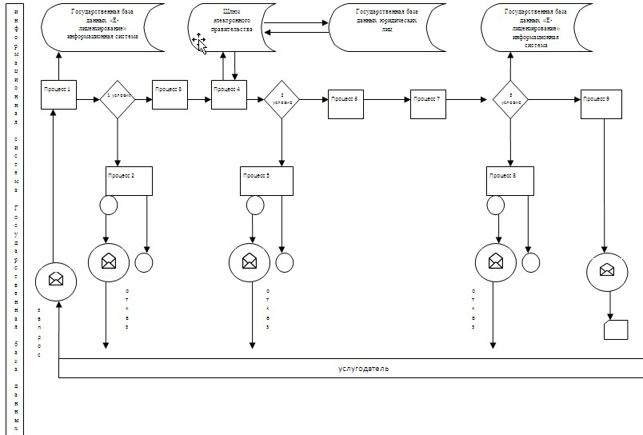
Приложение 3
к Регламенту электронной
государственной услуги "Выдача
лицензии, переоформление, выдача
дубликатов лицензии на осуществление
вида деятельности по сбору (заготовке),
хранению, переработке и реализации
юридическими лицами лома и отходов
цветных и черных металлов"
Схема отражающая взаимосвязь между логической
последовательностью Административных действий в процессе
оказания государственной услуги
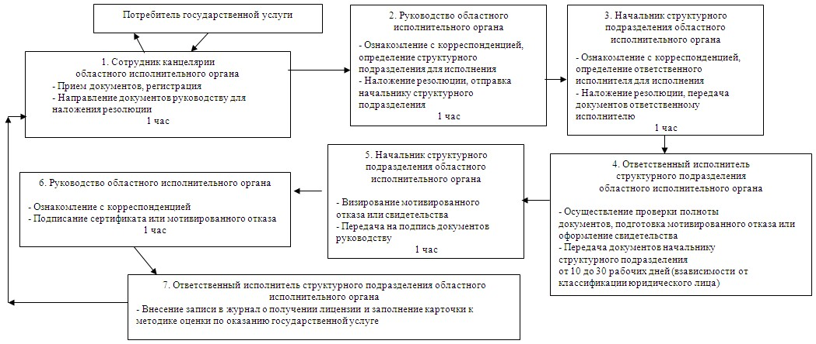
Условные обозначения:
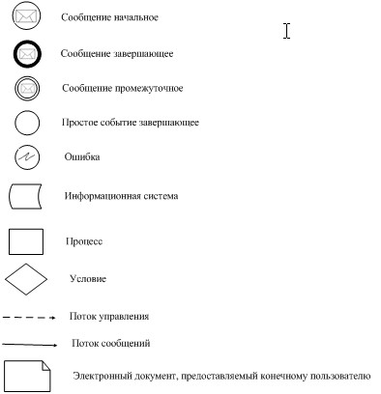
Приложение 4
к Регламенту электронной
государственной услуги "Выдача
лицензии, переоформление, выдача
дубликатов лицензии на осуществление
вида деятельности по сбору (заготовке),
хранению, переработке и реализации
юридическими лицами лома и отходов
цветных и черных металлов"
Форма анкеты для определения показателей электронной
государственной услуги: "качество" и "доступность"
____________________________________________________
(наименование услуги)
1. Удовлетворены ли Вы качеством процесса и результатом оказания электронной государственной услуги?
1) не удовлетворен;
2) частично удовлетворен;
3) удовлетворен.
2. Удовлетворены ли Вы качеством информации о порядке оказания электронной государственной услуги?
1) не удовлетворен;
2) частично удовлетворен;
3) удовлетворен.

© 2012. РГП на ПХВ «Институт законодательства и правовой информации Республики Казахстан» Министерства юстиции Республики Казахстан

